Nama : Azzahra Salsabilla

NIM : L200170130

Kelas : E

**LAPORAN TUGAS PRAKTIKUM WEB DINAMIS**

**MODUL 1**

**NOMOR 1**

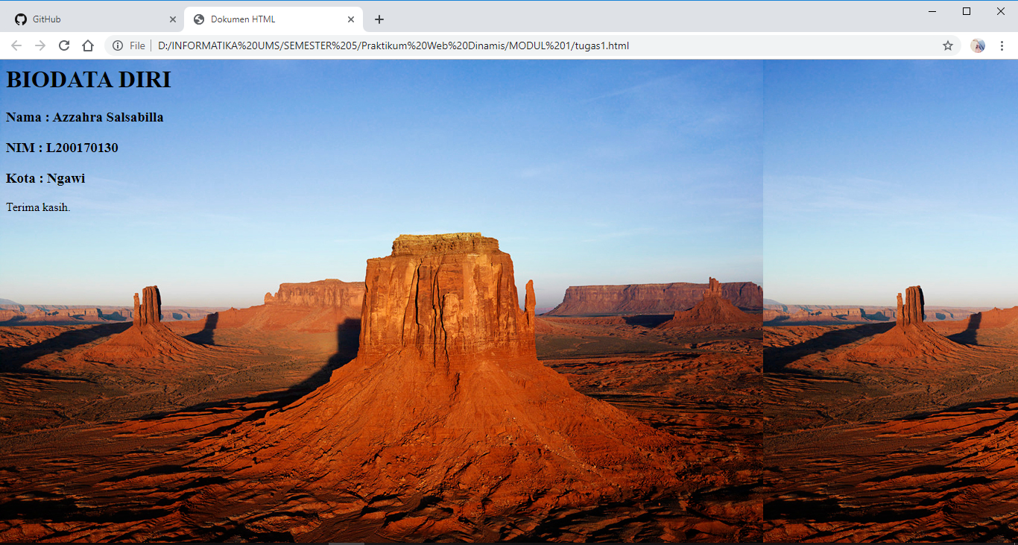

**NOMOR 2**

|  |  |  |
| --- | --- | --- |
| **No** | **Tag / Atribut** | **Fungsi** |
| 1. | Bgcolor=’blue’ | Membuat background menjadi biru |
| 2. | <h1> - <h6> | Digunakan untuk menunjukkan awal dari suatu header/judul dari dokumen HTML tersebut. |
| 3. | <font>..</font> | Mendefinisikan jenis font, warna dan ukuran untuk teks |
| 4. | face=’verdana’ | Untuk memilih jenis text |
| 5. | Size=’10’ | Untuk mengganti ukuran text |
| 6. | Color=’blue’ | Untuk mengubah warna text |
| 7. | <b>…..</b> | Membuat teks tebal |
| 8. | <i>….</i> | Membuat teks miring |
| 9. | <u>….</u> | Membuat teks garis bawah |
| 10. | <strike>….</ strike > | Untuk memberi garis tengah pada teks/mencoret teks |
| 11. | <sup>….</ sup > | Memberikan efek superscript pada teks |
| 12. | <sub>….</ sub > | Memberikan efek superscript pada teks |
| 13. | <p>….</ p> | Membuat sebuah paragraph |
| 14. | Align=’center’ | Membuat paragraph ditengah |
| 15. | <img> | Berfungsi untuk menampilkan gambar pada dokumen HTML |
| 16. | Src=’gambar.jpg’ | Untuk mencari gambar |
| 17. | Width=’100’ | Untuk mengubah lebar gambar |
| 18. | Height=’100’ | Untuk mengubah tinggi gambar |
| 19. | Alt=’alt’ | Memberikan keterangan pada gambar |
| 20. | <ul>….</ ul> | Mendefinisikan daftar dalam format bullet |
| 21. | <ol>….</ ol> | Mendefinisikan daftar dalam format penomoran |
| 22. | <li>….</ li> | Digunakan untuk menampilkan informasi dalam bentuk item daftar |
| 23. | Type=’cyrcle’ | Untuk mengubah tipe menjadi bulat |
| 24. | <table>….</ table> | Membuat table |
| 25. | <tr>….</tr> | Membuat baris di dalam sebuah tabel |
| 26. | <td>….</td> | Mendefinisikan sel di dalam sebuah tabel |
| 27. | Border=’2px’ | Memberikan bingkai 2 px |
| 28. | Colspan=’2’ | untuk menggabungkan beberapa kolom menjadi satu |
| 29. | Rowspan=’2’ | untuk menggabungkan beberapa baris menjadi satu. |
| 30. | </br> | Untuk ganti baris |